30 сентября Единый день безопасности дорожного движения

«Световой день сокращается – опасность увеличивается»

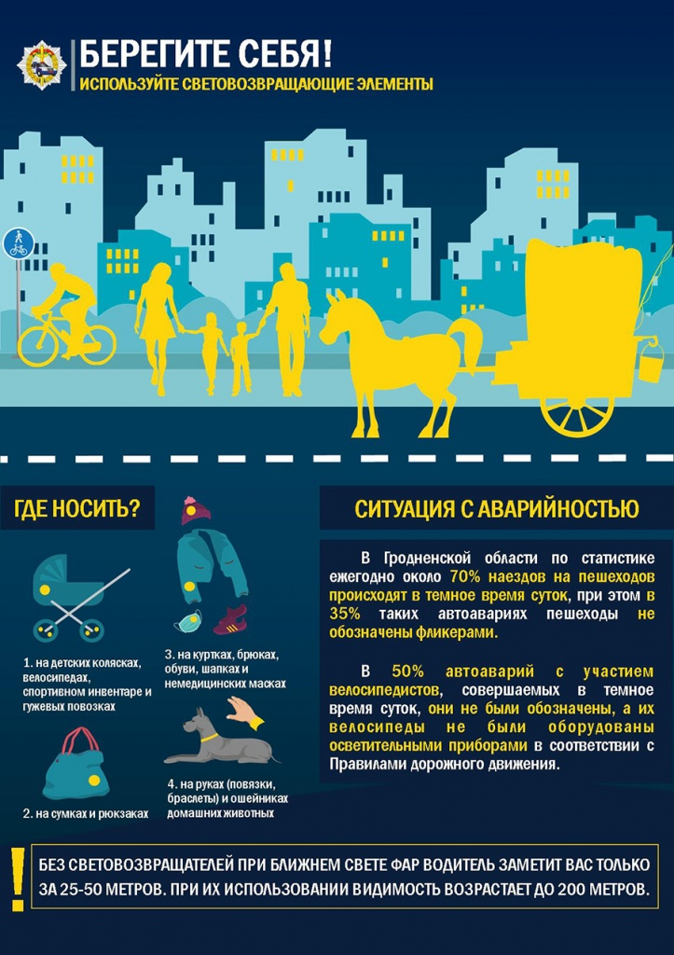

Наступила осень, дни становятся короче и сокращается светлое время суток. Статистика аварийности в темное время, наоборот, растет. Согласно ей самым опасным для водителей и пешеходов является временной промежуток с 16 часов до 3 часов ночи, а самыми опасными месяцами являются именно октябрь и ноябрь.
В связи с этим в республике проводится единый день безопасности дорожного движения под девизом «Световой день сокращается — опасность увеличивается!» направленный по предупреждению ДТП с участием пешеходов, популяризации и пропаганда использования световозвращающих элементов и жилетов повышенной видимости пешеходами, велосипедистами, возчиками гужевого транспорта. Ежедневно в темное время суток наряды дорожно-патрульной службы уделяют особое внимание соблюдению пешеходами требований пункта 17.1 Правил дорожного движения. В соответствии с ним пешеходы обязаны при движении по краю проезжей части дороги в темное время суток обозначить себя световозвращающими элементами. За несоблюдение этого требования пешеходы привлекаются к административной ответственности в виде штрафа размером до 3 базовых величин (96 р.). При средней цене фликера в 5 рублей легко подсчитать, сколько можно их купить вместо того, чтобы платить штраф. А человеческая жизнь и вовсе не имеет цены…
К сожалению, пешеходы также выходят на дорогу в состоянии опьянения, подвергая смертельной опасности не только свою жизнь, но и жизнь других участников дорожного движения.
На улицах все раньше начинает темнеть, а значит, водителям все сложнее увидеть переходящих дорогу людей, особенно самых юных наших сограждан. В темноте водитель замечает пешехода на дороге в ближнем свете фар примерно за 30-40 метров. Этого явно не достаточно, чтобы избежать наезда, а если фары освещают пусть даже маленький световозвращатель, водитель уже издалека – на расстоянии 140 метров! – видит яркую световую точку. Маленькая подвеска на шнурке или значок на булавке закрепляются на одежде, наклейки - на рюкзаке или сумке. Выглядит все это как игрушка, но использование даже маленьких фликеров снижает детский травматизм на дороге во много раз.
Важно, чтобы те, кто становится свидетелями противоправных поступков, не оставались равнодушными к происходящему и старались всячески помешать нарушителю. Если вы видите, что по проезжей части передвигается пьяный пешеход, проявите свою правильную гражданскую позицию — незамедлительно сообщите об этом по телефону 102 в ближайшее подразделение ГАИ. Возможно, Ваш звонок поможет сохранить чью-то жизнь.
Пешеходу, чтобы обезопасить себя в темноте, нужно использовать световозвращающие элементы. Принцип их действия основан на том, что свет, попадая на ребристую поверхность из специального пластика, концентрируется и отражается. Чтобы быть хорошо заметным в темноте, лучше всего носить одновременно хотя бы два фликера – на правой и левой руке. Самый действенный фликер – жёлтого или белого цвета.
Обязательным требованием для велосипедистов в ночное время является оборудование велосипеда спереди – фарой (фонарем), излучающим белый свет, сзади – фонарем, излучающим красный свет. Административная ответственность за игнорирование данных требований Правил дорожного движения предусматривает ответственность в виде предупреждения или штрафа в размере от 1 до 3 базовых величин. Если же нарушитель находится в состоянии алкогольного опьянения, то его ожидает штраф в размере от 3 до 5 базовых величин.
Помните! Чтобы любое присутствие человека на ночной дороге было безопасным, он должен максимально себя обозначить!
К сожалению, большинство граждан вспоминает о фликерах, боясь наказания, а не беспокоясь за свою безопасность. А в сельской местности, где сотрудники ГАИ бывают реже, и вовсе часто игнорируют это требование правил дорожного движения. А напрасно! Ведь при движении в тёмное время суток водитель видит только местность, освещаемую светом фар, да и зрительное восприятие световых контрастов становится хуже, чем при дневном свете. Кроме того, при встречном разъезде автомобилей, сидящие за рулём видят ярко горящий свет встречной машины, поэтому заметить на дороге в темноте пешеходов, велосипедистов и гужевой транспорт трудно.
А вот участники дорожного движения, использующие светоотражающие элементы и жилеты повышенной видимости, заметны издалека. Например, при ближнем свете фар их можно увидеть с 25-40 метров до 130-140 метров, а при дальнем – с 400 метров.
Напоминаю! В Правилах дорожного движения прописано, что пешеход в тёмное время суток при движении по краю проезжей части обязан обозначить себя световозвращающим элементом, а велосипед и гужевой транспорт должны быть оборудованы световозвращателями: спереди – белого цвета, сзади – красного. При этом при движении по дороге в темноте на них должны быть включены: спереди – фонарь, излучающий белый свет, сзади – фонарь, излучающий красный свет.
Справочно: в новой редакции ПДД, которые вступят в законную силу уже в октябре, велосипедисты будут обязаны передвигаться в тёмное время суток, обозначив себя световозвращающим элементом или надев световозвращающий жилет.

